
Fondo de Aseguramiento en Salud
de la Policía Nacional del Perú - SALUDPOL
Equipo Funcional
de Tecnologías
de la Información

PERÚ
Ministerio
del Interior

MANUAL DEL APLICATIVO WEB “GESTION DE STOCK DE PRODUCTOS FARMACÉUTICOS Y DISPOSITIVOS MÉDICOS PARA LAS INSTITUCIONES PRESTADORAS DE SERVICIOS DE SALUD DE LA SANIDAD DE LA POLÍCIA NACIONAL DEL PERÚ”

Código: | EFTI-2016-003
Versión: | 1.0
Fecha de la versión: | 23/08/2016
Creado por: | Ing. Olivera Ruiz, Gardyn
Aprobado por: | Ing. Juan Carlos Cuzquen Quevedo
Nombre del archivo: | EFTI-2016-003-Manual de Usuario para el App Web Gestión de Stock de Productos Farmacéuticos y Dispositivos Médicos para las IPRESS PNP
Nivel de confidencialidad: | Baja
Historial de Revisiones

Fecha | Versión | Modificado/Creado por | Descripción de la modificación
23/08/2016 | 1.0 | Ing. Olivera Ruiz, Gardyn | Creación del primer documento

Aprobación

Fecha | Nombre | Cargo | Sello y Firma
xx/08/2016 | Ing. Juan Carlos Cuzquen Quevedo | Responsable del Equipo Funcional de Tecnología de la Información

Mejora Continua

Fecha | Revisor/Auditor | Resumen de Observaciones

Índice

1. Objetivo del Sistema 6
2. Alcance del Sistema 6
3. Funciones del Sistema 7
3.1. Presentación 7
3.2. Iniciar Sesión 7
3.3. Panel de Administración del Usuario 8
4. Tipos de usuarios 9
5. Usuario con Rol Orientador 9
5.1. Registrar una Consulta Rápida 10
5.2. Registrar una Consulta con Procedimientos 12
5.2.1. Registrar una Consulta con Procedimiento CASO 1 13
5.2.2. Registrar una Consulta con Procedimiento CASO 2 14
5.3. Registro de Reclamos 17
5.4. Reporte de Consultas con Procedimientos 23
5.5. Reporte de Consultas Rápidas o Sin Procedimientos 28
5.6. Alerta de Medicamentos Faltantes 31
5.7. Reportes de Atenciones Diarias realizadas por orientador(a) 32
5.8. Lista de Reclamos 34
5.9. Cerrar Sesión 34
6. Usuario con Rol Responsable Reclamos IAFAS 35
6.1. Registro de Reclamos 37
6.2. Mantenimiento 38
6.2.1. Medicamentos 38
6.2.2. Denominación de Causa Reclamo 42
6.2.3. Causa Específica 44
6.2.4. Especialidades Médicas 46
6.2.5. Establecimientos 49
6.2.6. Documentos de Identidad 51
6.2.7. Tipos de Aseguramientos 52
6.2.8. Tipos de Regímenes 53
6.2.9. Tipos de Vínculos Laborales 54
6.2.10. Modalidades de Presentación 55
6.2.11. Ámbito o Alcance de un reclamo 56
6.2.12. Servicios donde se origina el reclamo 57
6.2.13. Tipos de Resultado de los reclamos 58
6.2.14. Tipos de Estados del reclamo 59
6.2.15. Ampliación de Plazos 60
6.3. Reporte de Reclamos 61
6.3.1. Reporte de Afiliados 61
6.3.2. Atenciones diarias en general según el lugar de atención 64
6.3.3. Alertas Diarias 66
6.3.4. Lista de Reclamos 69
6.3.5. Reporte de Reclamos 72
6.4. Indicadores 74
6.4.1. Por Tipo de Beneficiario 74
6.4.2. Por Tipo de Beneficiario 76
6.4.3. Por Tipo de Beneficiario 77
6.4.4. Por Causa del Reclamo 78
6.4.5. Por Entidad (IAFAS/IPRESS) Competente 79
6.4.6. Por Entidad (IAFAS/IPRESS) Competente 80
6.4.7. Comparativo mensual de reclamos 81
6.4.8. IPRESS PNP que reportan reclamos mensualmente 82
6.4.9. Reporte de IPRESS que ha reportado reclamo por año 83
6.5. Cerrar Sesión 83
7. Usuario con Rol Supervisor Pau 84
7.1. Registros Consultas y Reclamos 85
7.2. Reportes 85
7.2.1. Consultas con Procedimientos 85
7.2.2. Consultas Rápidas 85
7.2.3. Atenciones diarias 85
7.2.4. Buscar Afiliados 86
7.2.5. Atenciones diarias 86
7.2.6. Alertas diarias 86
7.2.7. Lista de Reclamos 86
7.2.8. Reporte de Reclamos 86
7.3. Cerrar Sesión 86

MANUAL DE USUARIO

Objetivo del Sistema
El Sistema del Libro de Reclamaciones y Plataforma de Atención al Usuario brindará solución en el registro las Consultas Rápidas (sin procedimiento), Consultas con procedimientos y Reclamos hechas por los afiliados (titulares y derechohabientes) de SALUDPOL, así como también el generar reportes e indicadores de la gestión de consultas y reclamos que permita actuar con eficacia en la atención del usuario y la toma de decisiones oportuna.

- Alcance del Sistema
- Registro de Usuarios de acuerdo a los roles de Orientadores, Supervisor de orientadores y responsables de reclamos tanto en la IAFAS e IPRESS PNP.
- Registro de consultas rápidas y con procedimientos, consultas que realizan los afiliados hacia los orientadores.
- Registro de Fichas de reclamos escritas y presentadas por los afiliados.
- Reportes de las consultas rápidas y con procedimientos.
- Gestión de comunicación a los afiliados acerca del abastecimiento de medicamentos sin stock en las IPRESS PNP.
- Gestión de atención (soluciones y respuestas del reclamo) a los reclamos presentados.
- Generación de indicadores, reportes y gráficos estadísticos de los registros de reclamos registrada por la IAFAS (SALUDPOL) e IPRESS PNP.

- Funciones del Sistema

  - Presentación

El ingreso a Sistema de Reclamos y PAU es a través del sitio Web cuya dirección es:
http://app02.saludpol.gob.pe:8086/auth/login
Bienvenido al aplicativo web “Gestión de stock de productos farmacéuticos y dispositivos médicos para las IPRESS PNP”

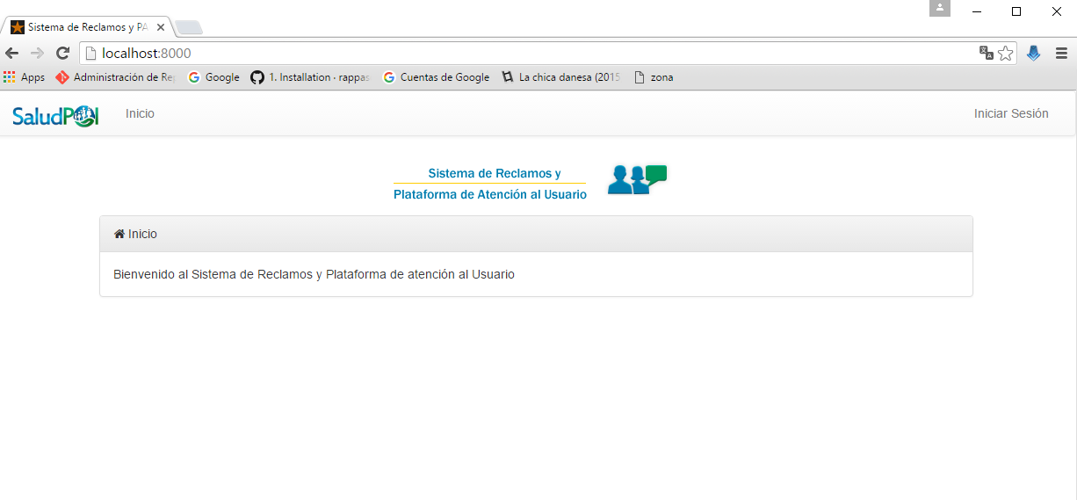

  - Iniciar Sesión

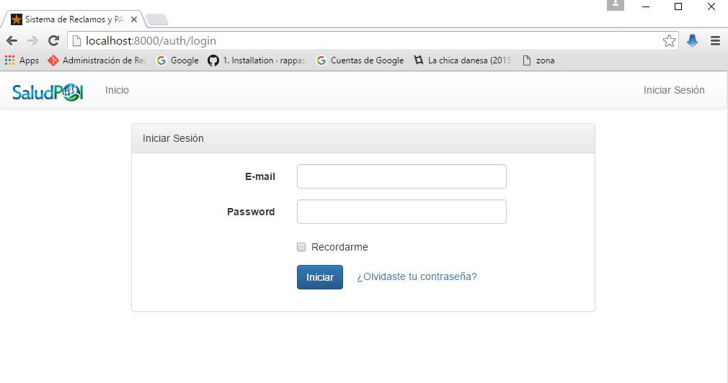

1

Ingresar email: ejemplo lucia@saludpol.gob.pe
ee

2
2. Ingresar password: ******

3
3. Click en el botón Iniciar

Se muestra el nombre del usuario que inicio sesión en el sistema, también se puede visualizar el menú de opciones y el Panel de administración del usuario.

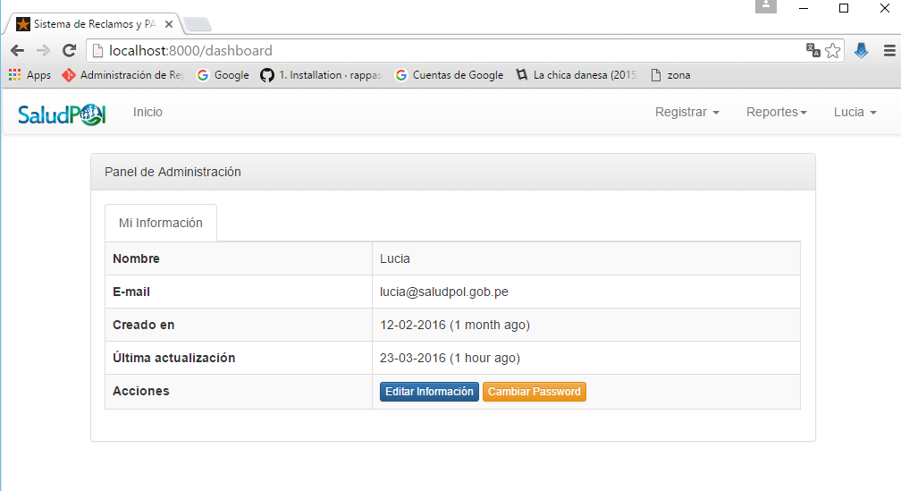

  - Panel de Administración del Usuario

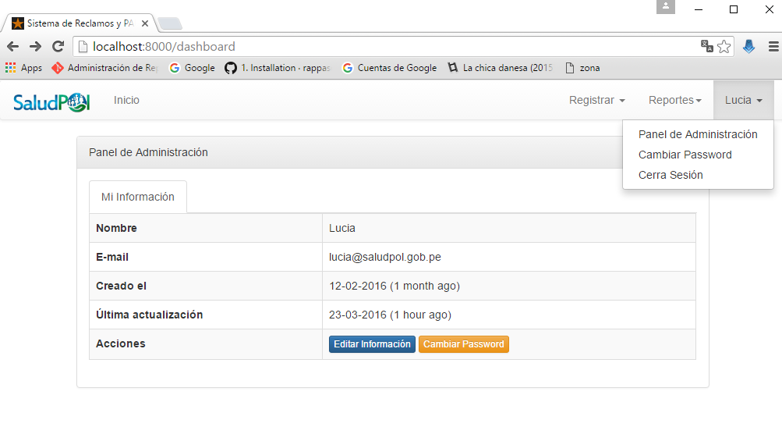
Editar el Nombre del Usuario
Cambiar Contraseña
Cerrar Sesión

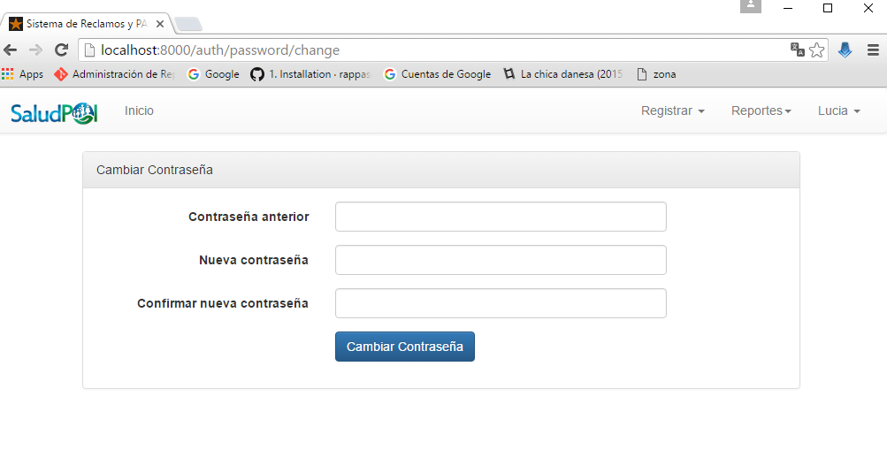

Interfaz para cambiar la contraseña de una cuenta de usuario

- Tipos de usuarios

El sistema tiene usuarios con roles específicos que se menciona a continuación:

N | Roles
1 | Administrator (OTIC)
2 | Orientador
3 | Supervisor Pau
4 | Responsable Reclamos IAFAS

Cada usuario con un rol específico tendrá funciones propias en el uso del sistema, a continuación el manual de usuario mostrara la funcionalidad específica por cada usuario con un determinado rol.

- Usuario con Rol Orientador

El usuario con rol Orientador, es aquel personal que labora en la PAU de la Oficina de Atención al Usuario de SALUDPOL, que se encarga de brindar orientación e informes a los afiliados Titulares y Derechohabientes.
Vamos a mostrar la funcionalidad de un usuario con rol Orientador, para este caso utilizaremos un usuario de prueba:

Email: lucia@saludpol.gob.pe
Password: xxxxxxxxxx

Anteriormente ya se explicó como iniciar sesión al sistema, se podrá visualizar que el usuario con rol Orientador tiene las siguientes opciones en el menú superior:

N | Menú superior
N | Opciones | Sub opciones
1 | Registrar | 1. Consultas Rápidas (sin procedimientos)
1 | Registrar | 2. Consultas Con Procedimientos
1 | Registrar | 3. Reclamos
2 | Reportes | 1. Consultas con Procedimientos
2 | Reportes | 2. Consultas rápidas
2 | Reportes | 3. Alerta de medicamentos faltantes
2 | Reportes | 4. Atenciones diarias
2 | Reportes | 5. Lista Reclamos

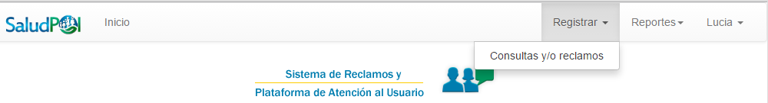

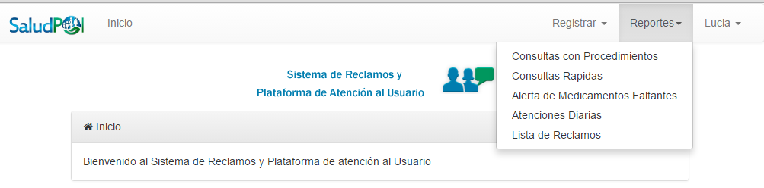

  - Registrar una Consulta Rápida

Registrar una consulta rápida (sin procedimiento), se refiere a registrar las consultas hechas por los afiliados a las orientadoras, por ejemplo acerca de informes, consultas simples, dudas, inquietudes, entre otros que los afiliados desean informarse.
1

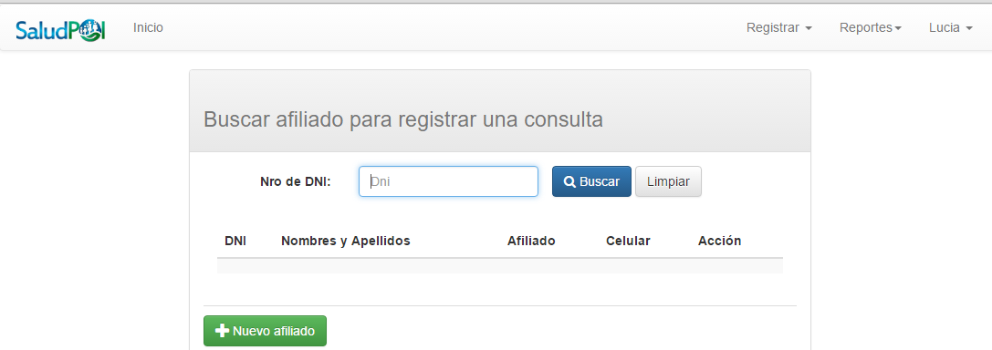

2
- Ingresamos el DNI de un Afiliado.
(Para este caso con el DNI 06166203)

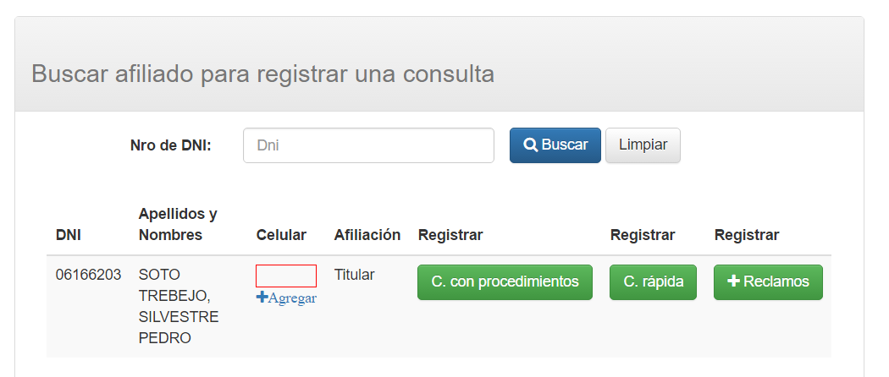
Click en el botón “C. Rápida” para registrar una consulta rápida.
DNI: 06166203

3

Si falta el celular del afiliado es importante actualizarlo, click en el enlace “Agregar”
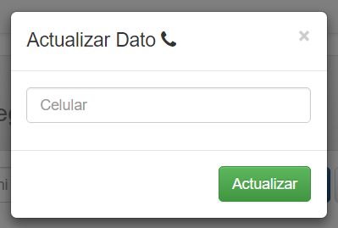

Actualizamos el celular:
999995555 (dato de prueba)

PAU: Plataforma de Atención al Usuario

